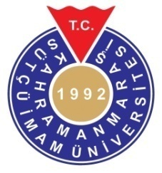 | T.C.  KAHRAMANMARAŞ SÜTÇÜ İMAM ÜNİVERSİTESİ  GÜZEL SANATLAR FAKÜLTESİ  “8 MART DÜNYA KADINLAR GÜNÜ”  ULUSAL ONLİNE KARMA SERGİ ŞARTNAMESİ | 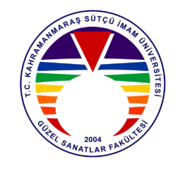
İçinde bulunduğumuz pandemi süreci, tüm dünya sistemlerini de etkilediği gibi sanat ve tasarım alanlarını da doğrudan etkilemiştir. Bu dönemde üretilen eserler, yeni bir şekle bürünmüştür. Pandemi sürecinin bize kazandırdığı yeni alışkanlıklar ile eserler sergi salonlarında sergilenmeyerek, dijital ortamlarda paylaşılmaktadır. Yaşamın içerisinde her türlü zorlukla mücadele edip anne sevgisi ve şefkati ile barış ve sevgi ortamı oluşturan kadınlarımızın, 8 Mart Dünya Kadınlar gününde bir kez daha hatırlanması ve unutulmaması gerektiğine dikkat çekmek amacı ile Kahramanmaraş Sütçü İmam Üniversitesi Güzel Sanatlar Fakültesi olarak 8 Mart 2022 tarihinde “8 Mart Dünya Kadınlar Günü” Ulusal Online Karma Sergisi gerçekleştirilecektir.

SERGİ AÇILIŞ TARİHİ : 8 Mart 2022 Salı
SERGİ AÇILIŞ SAATİ : 16: 00
SERGİ ADRESİ : https://www.instagram.com/ksugsf/
SERGİ BAŞVURU ADRESİ : ksuresim@gmail.com
SERGİYE SON BAŞVURU TARİHİ : 4 Mart 2022 Cuma
Whatsapp Business Danışma Hattı : 0(344) 300-1522

KATILIM ŞARTLARI;
*Sergiye katılım ücretsizdir.
*Sergiye katılım tüm sanatçılara açıktır.
*Konu, teknik ve eser boyutu serbesttir.
*Katılımcılar görsel sanatlar alanı içerisinde (Resim, Seramik, Heykel, Fotoğraf, Tekstil ve Moda Tasarımı, Geleneksel Türk El Sanatları, vb.) değerlendirilebilecek her türlü teknik ve malzeme ile eserlerini hazırlamakta serbesttirler.
*Katılımcılar sergiye bir eser ile katılabilirler.
*Sanatçı bilgi formunu eksik dolduranlar ve başvuru süresi dışındaki başvurular dikkate alınmayacaktır.
*Sergi kataloğu için sanatçı özgeçmişinin, örnekteki formata uygun bir şekilde olması gerekmektedir.
*Katılımcılara serginin bitiminde e-katılım belgesi verilecek olup e-postalarına gönderilecektir.
*Sergiye gönderilen eserlerin Türkiye Cumhuriyeti’nin temel değerlerine aykırı olmaması gerekir. Sergi Düzenleme Kurulu gerekli gördüğü takdirde sergilenemeyecek düzeydeki eserleri eleyebilir.
*Katılımcılar, çalışmalarının resmi web sitesi, sosyal medya, e-katalog, afiş vb. gibi ortamlarda yayınlanmasına izin vermiş sayılırlar.

BAŞVURU İÇİN;
*https://guzelsanatlar.ksu.edu.tradresindeki şartnamede yer alan "Sanatçı Bilgi Formu" eksiksiz olarak doldurulmalıdır.
* Dijital ortamda 300 Dpi çözünürlükte en fazla 2 MB boyutunda JPEG formatındaki eser ile birlikte yapıt sahibinin bir adet portre fotoğrafı sayfa 4’te yer alan şablondaki yazılar silinerek yerleştirilmelidir. Sayfa 5’te örnek mevcuttur.
*ksuresim@gmail.com adresine sanatçı ad-soyadı ile kayıtlı tek WORD dosyası olarak e-mail gönderilmelidir. Birden fazla Word dosyası ile yapılan başvurular kabul edilmeyecektir.

8 Mart 2022 Pazar
16: 00
SANATÇI BİLGİ FORMU
Sanatçının Adı Soyadı, e-posta Adresi: | Mustafa DEMİR mdmr@hotmail.com
Sanatçının Telefon Numarası:
Eserin Künyesi:  (Kısaltma Kullanılmamalı)  Sanatçının Ad-Soyadı, Eser İsmi, Teknik, Ebat, Yıl | Ör: Mustafa DEMİR, Çarpışma, Tuval Üzeri Yağlıboya, 80x100cm, 2021.
Sanatçının Kısa Özgeçmişi:  -Sadece eğitim ve iş bilgilerini içermeli.  -100 kelimeyi geçmemeli.  - Tek paragraf halinde olmalı.  - 3. tekil şahıs anlatım dili kullanılmalı. | Özgeçmiş Örneği:  Mustafa DEMİR  1990 yılında Bolu’da doğdu. 2013 yılında Selçuk Üniversitesi Güzel Sanatlar Fakültesi Resim Bölümü’nden mezun oldu. 2015 yılında Selçuk Üniversitesi Sosyal Bilimler Enstitüsü Resim Anasanat Dalı’nda Tezli Yüksek Lisans eğitimini tamamladı. 2015 yılında Sakarya Üniversitesi Sosyal Bilimler Enstitüsü Resim Anasanat Dalı’nda Sanatta Yeterlik/Doktora eğitimine başladı. 2019 yılında Abant İzzet Baysal Üniversitesi Güzel Sanatlar Fakültesi Heykel Bölümünde Araştırma Görevlisi olarak göreve başladı. Çalışmalarıyla çok sayıda ulusal, uluslararası ve jürili karma sergiye katıldı.
NOT: Form doldurulurken kısaltma kullanmayınız.

Profil Fotoğrafı
(Fotoğraf Yüksekliği 3,5cm olmalı.)

Sanatçının Kısa Özgeçmişi:
İsim Soyisim
………….........................................................................................................................................................................................................................................................................................................................................................................................................................................................................................................................................................................................................................................................................................................................

ESER GÖRSELİ
ESER KÜNYESİ

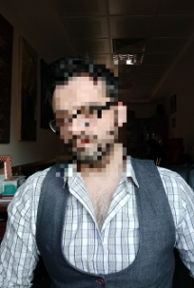
Sanatçının Kısa Özgeçmişi:
Hasan KARAMAN
1990 yılında Bolu’da doğdu. 2013 yılında Selçuk Üniversitesi Güzel Sanatlar Fakültesi Resim Bölümü’nden mezun oldu. 2015 yılında Selçuk Üniversitesi Sosyal Bilimler Enstitüsü Resim Anasanat Dalı’nda Tezli Yüksek Lisans eğitimini tamamladı. 2015 yılında Sakarya Üniversitesi Sosyal Bilimler Enstitüsü Resim Anasanat Dalı’nda Sanatta Yeterlik/Doktora eğitimine başladı. 2019 yılında Abant İzzet Baysal Üniversitesi Güzel Sanatlar Fakültesi Heykel Bölümünde Araştırma Görevlisi olarak göreve başladı. Çalışmalarıyla çok sayıda ulusal, uluslararası ve jürili karma sergiye katıldı.

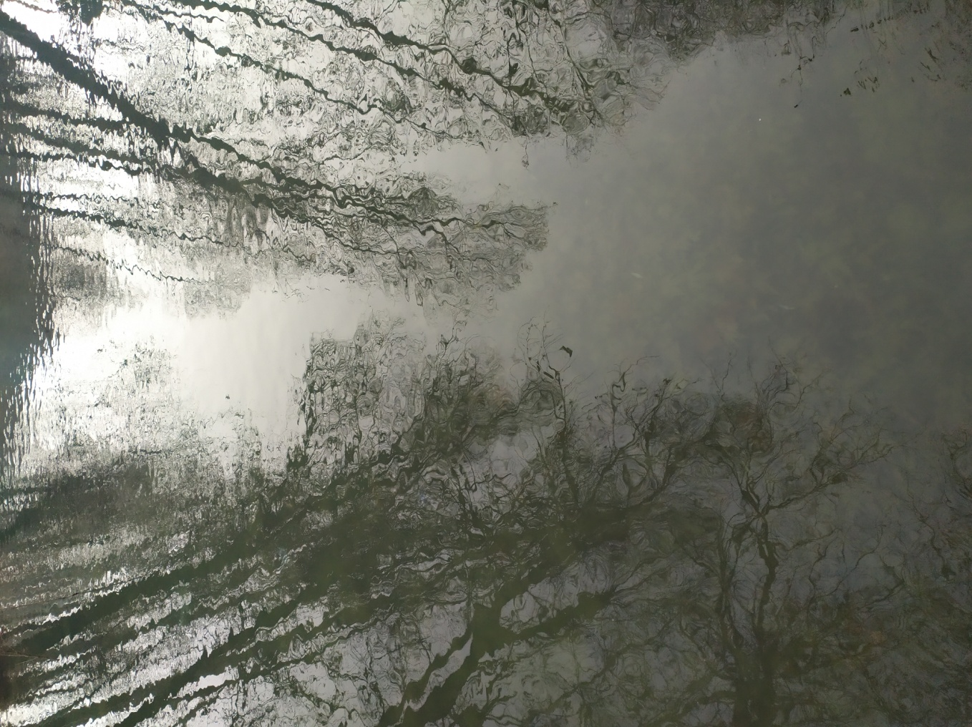
Mustafa DEMİR, İsimsiz, Tuval Üzeri Yağlıboya, 80x100cm, 2021.

